中華民國射擊協會選訓委員會113年6月份會議紀錄
- 時間：113年6月7日(星期五)12時30分
- 地點：桃園市公西靶場(桃園市龜山區公西里1鄰忠義路三段217巷28號)
會議室
- 主席：吳耀家 紀錄：莊翰霖
- 訓輔委員：張文育
- 出席委員：李峰南、李耀文、吳孟蓉、蔡世銘
- 請假委員：施榮宏、余曉芬、黃胤鴻
- 列席人員：陳武田
- 主席致詞：略
- 確認上次會議紀錄： 113年5月份選訓委員會議紀錄確認備查。
十、提案討論：
提案一
案由：2024巴黎奧運培訓隊飛靶項目聘用外籍教練來台指導案
說明：
- 飛靶選手楊昆弼與教練徐曉如提出外籍教練短期來台指導需求(附件一)。
- 依照教育部運動發展基金輔導全國性體育團體聘用國際級教練作業要點(如附件二)辦理經費補助申請，每月上限為新台幣30萬元整，因外籍教練所提出之薪資費用為16日7500歐元(約26萬3千餘元未稅)，按比例換算高於作業要點之最高上限，提請委員商議。
國際教練姓名:Albano PERA
在台訓練時間7月1日至16日，共16日
訓練地點:桃園公西靶場
決議：同意聘請國際教練，不足之經費由楊昆弼選手個人黃金計畫經費支應，如無法支應將由中華民國射擊協會自籌。

提案二
案由：提送李孟遠選手黃金計畫級別調整案，提請討論。
說明：射擊項目之奧運排名積分隨著奧運資格賽結束已不會更動，故建議以世界排名積分調整黃金計畫，而李孟遠選手於世界盃屢次進決賽斬獲大量世界排名積分，李孟遠選手於2024年世界排名第五名(如附件三)，依據黃金計畫級別調整方法(如附件四)，建議調整至黃金計畫第2級，提請討論。
決議：依照「備戰奧林匹克運動會黃金計畫射擊菁英選手進/退場與級別調整具體方法」2024年奧運會第2級進場之標準同意，照案通過。

提案三
案由：聘任陳秋燕教練為2024年巴黎奧運培訓教練案，提請討論。
說明：女子10公尺空氣手槍選手劉恆妤，於去年11月昌原亞錦賽取得巴黎
奧運席位，並於今年5月入選為代表隊選手，因未達黃金計畫第三級不能聘任專屬教練，為提升該選手於奧運之奪牌機會，擬聘任母隊教練陳秋燕為培訓教練，提請討論。
決議：基於選手劉恆妤提出需求希望母隊教練協助訓練，本會建議徵召該員母隊陳秋燕教練自實際指導日起至8月31日止進入培訓隊協助訓練。

提案四
案由：建議酌修「2026 年第20 屆名古屋亞洲運動會」射擊運動種類培
訓及參賽標準，提請討論。
說明：
- 依據國家運動訓練中心113年6月5日所送「2026年第20屆名古屋亞運會」射擊運動種類培訓及參賽標準專案會議紀錄，請查照。
- 有關各階段培訓及參賽標準，請委員討論。
決議：同意依據國家運動訓練中心113年6月5日所送「2026年第20屆名古屋亞運會」射擊運動種類培訓及參賽標準專案會議紀錄調整修正培訓標準(附件五)。

提案五
案由：中華民國射擊協會2024年巴黎奧運會有功教練獎金分配名單，提請討論。
說明：劉恆妤選手之啟蒙教練有疑慮需委員們重新審視，提請討論。
決議：本案依據「中華民國射擊協會參加2024年巴黎奧運會有功教練獎金分配辦法」規定，以及選手於各階段渠等教練實際指導情形，酌予調整劉恆妤選手增加潘美麗教練為啟蒙教練。
十一、臨時動議：無
十二、散會(15時整)
附件一
Application Form for Foreign Instructor
（中華民國 射擊 協（總）會聘請國際級教練申請表）
Name  姓名 | Chinese  中文 阿爾巴諾․佩拉 |  |  | Male 男( √ )  Female 女( ) |  | 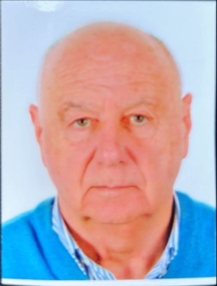
Name  姓名 | English Middle Last  英文 PERA ALBANO
Nationality  國籍 | ITALY/義大利 | Date of Birth  出生日期 |  | 1950/02/13
Classification  訓練類別 | Coach  ( 射擊 )  教練 | Ever Been to Taiwan  是否曾來華 |  | Yes( ) No( √ )  是 否
Date of invitation  擬聘期限 | From TO  113年 7 月 1 日至 113 年 7 月 16 日
Domicile of Origin  原籍地址 | Via delle Tese, 62A 55012 CAPANNORI Lucca Italy |  |  |  | Tel.  電話 | +393483830089
Address (In Taiwan)  在台住址 | 桃園市龜山區忠義路三段217巷28號 |  |  |  | Tel.  電話 | 03-2115636
Education  學歷 | 大學 |  | Present Occupation  現職 |  | Business agent
Career  經歷 | 帶領選手奪得2012倫敦奧運金牌（Rossi jessica）  帶領選手奪得2004、2008、2012、2016奧運銀牌  帶領選手奪得2000雪梨奧運銅牌  教練生涯25年中帶領選手拿下672面牌  教練個人最高成績1996奧運奪得個人銀牌
Copy of Certificate  證明資料 | - ISSF官網義大利教練檔案  - ISSF官網選手指導教練介紹(共3位選手)
Remarks
備註
President Secretary Applicant:徐曉如
理事長 秘書長 填表人
Date:113/06/04
填表日期

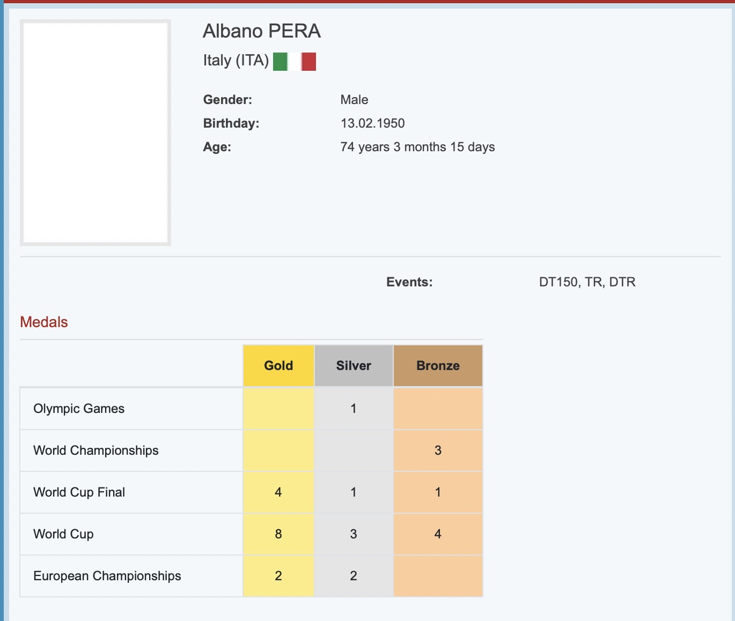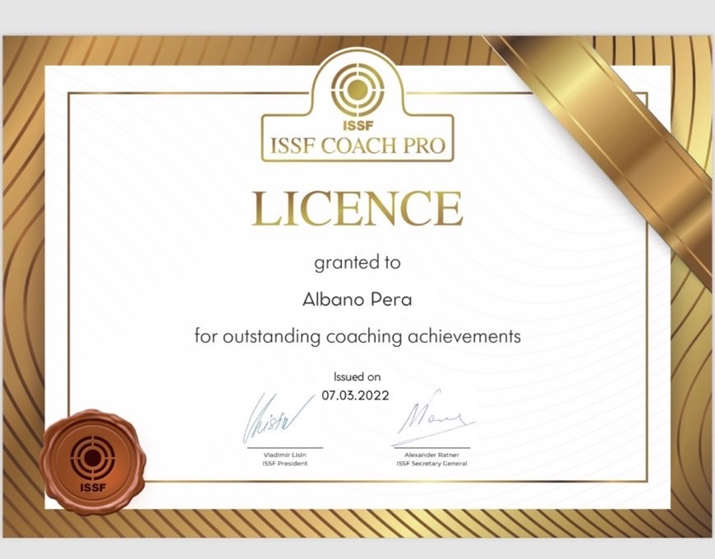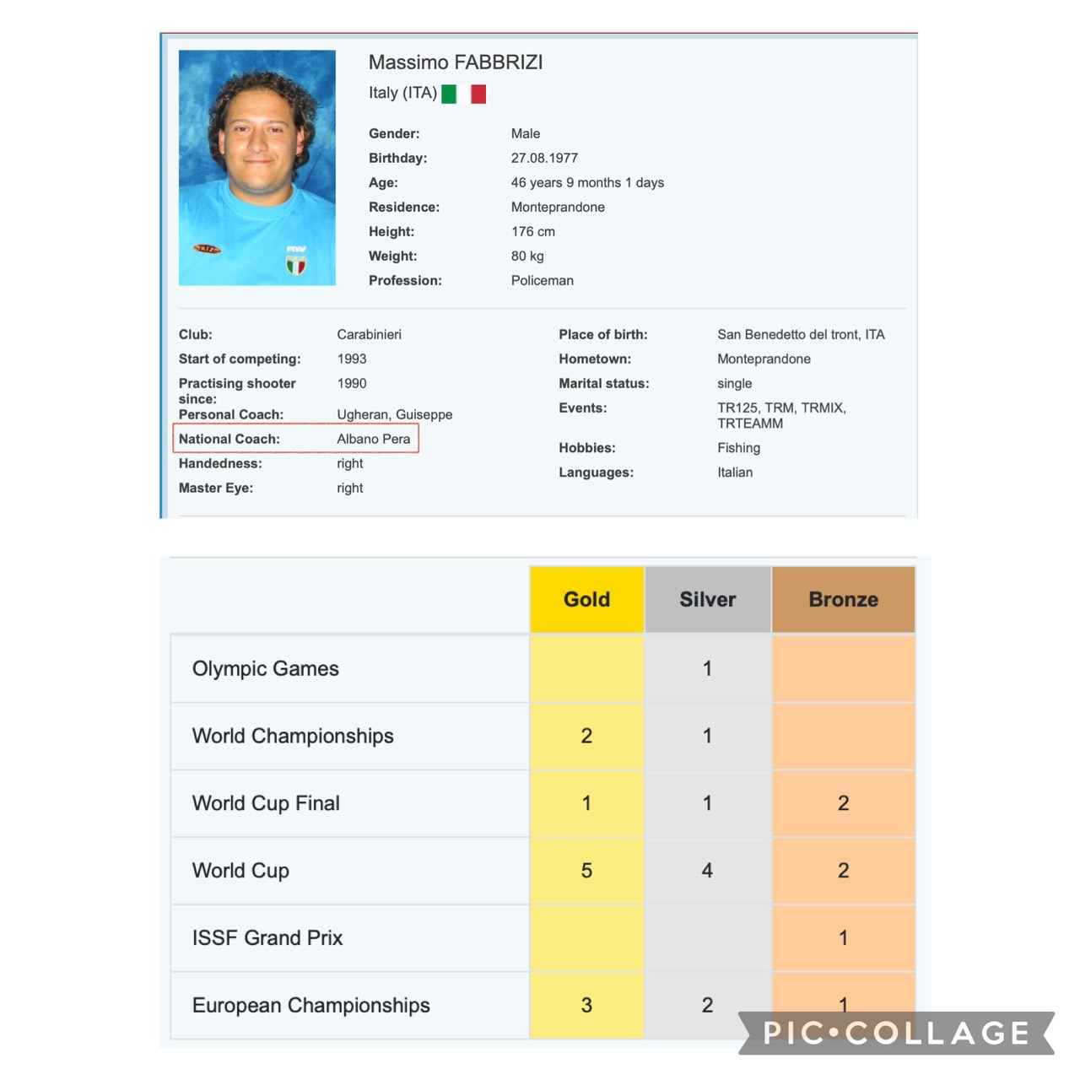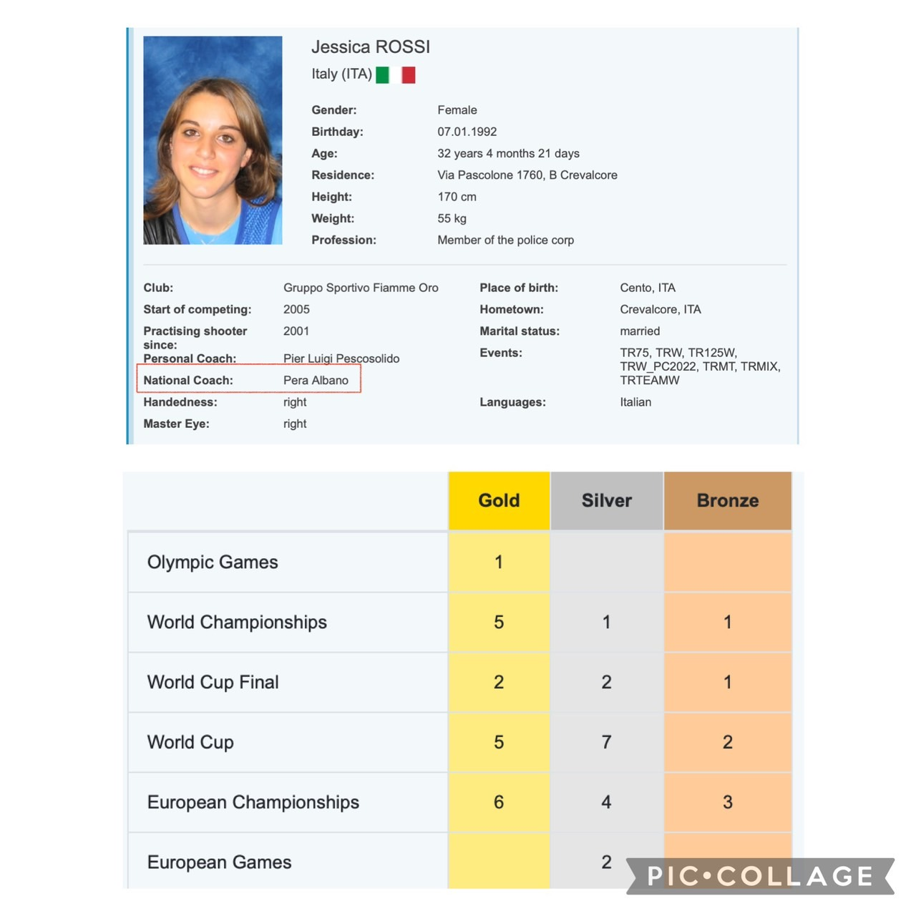
附件三
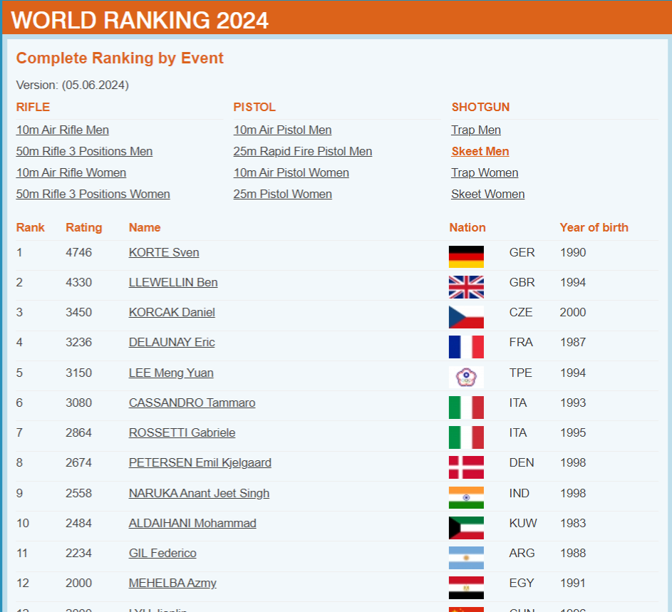

附件四
備戰奧林匹克運動會黃金計畫
射擊菁英選手進/退場與級別調整具體方法
- 2024年奧運會（共分為1-5級）
- 第1級
- 進場
- 最近一屆奧運會前3名。
- 提送審核申請時間前1個月奧運/世界積分（Olympic Ranking / World Ranking）排名前3名。
- 級別調整/退場
- 以半年為檢核週期，參加正式比賽或檢測成績未達該階段培訓目標者，或成績明顯退步者，進行級別調降或退場。但經專家學者認定仍具發展潛力者，得保留原級別延長檢核週期1次。
- 第2級
- 進場
- 最近一屆世錦賽前3名。
- 最近一屆亞運會金牌。
- 提送審核申請時間前1個月奧運/世界積分（Olympic Ranking / World Ranking）排名前5名。
- 級別調整/退場
- 以半年為檢核週期，參加正式比賽或檢測成績未達該階段培訓目標者，或成績明顯退步者，進行級別調降或退場。但經專家學者認定仍具發展潛力者，得保留原級別延長檢核週期1次。
- 第3級
- 進場
- 最近一屆奧運會前8名。
- 最近一屆亞運會銀牌。
- 提送審核申請時間前 1 個月奧運/世界積分（Olympic Ranking / World Ranking）排名前8名。
- 級別調整/退場
- 以半年為檢核週期，參加正式比賽或檢測成績未達該階段培訓目標者，或成績明顯退步者，進行級別調降或退場。但經專家學者認定仍具發展潛力者，得保留原級別延長檢核週期1次。
- 第4級
- 進場
- 最近一屆取得亞運會個人項目銅牌。
- 最近一屆取得世界大學運動會個人項目前3名。
- 最近一屆取得亞洲射擊錦標賽(4年1次) 個人項目前3名。
- 最近一年內世界盃取得個人項目前2名。
- 參加最近一屆奧運之菁英選手，於各該專項競技運動持續具發展潛力，經專家學者推薦者。
- 級別調整/退場
- 以半年為檢核週期，參加正式比賽或檢測成績未達該階段培訓目標者，或成績明顯退步者，進行級別調降或退場。但經專家學者認定仍具發展潛力者，得保留原級別延長檢核週期1次。
- 第5級
- 進場
- 最近一屆取得亞洲空氣槍射擊錦標賽、亞洲飛靶射擊錦標賽前3名。
- 最近一屆取得青少年世界盃、青少年世錦賽、青年奧運會個人項目前3名。
- 級別調整/退場
- 以半年為檢核週期，參加正式比賽或檢測成績未達該階段培訓目標者，或成績明顯退步者，進行級別調降或退場。但經專家學者認定仍具發展潛力者，得保留原級別延長檢核週期1次。
- 2028年奧運會（第4、5級）
- 第4級：
- 進場
- 最近一年內世界盃或世錦賽個人項目成績進準決賽或決賽。
- 國內外正式賽會（經體育署核備參賽賽會）個人項目成績達前1年度世界盃及世錦賽資格賽第8名之平均值，且成績表現穩定者。
- 級別調整/退場
- 以半年為檢核週期，參加正式比賽或檢測成績未達該階段培訓目標者，或成績明顯退步者，進行級別調降或退場。但經專家學者認定仍具發展潛力者，得保留原級別延長檢核週期1次。
- 第5級：
- 進場
- 最近一屆亞洲射擊錦標賽、亞洲空氣槍射擊錦標賽、亞洲飛靶射擊錦標賽成績進準決賽或決賽。
- 最近一屆亞運會個人項目成績進準決賽或決賽。
- 國內外正式賽會（經體育署核備參賽賽會）個人項目成績達前一年度亞洲盃、亞錦賽第8名的平均成績，且成績表現穩定者。
- 參加國際賽會、國內賽會經國際認可之特殊成績表現，於各該專項競技運動具發展潛力，經專家學者推薦者。
- 級別調整/退場
- 以半年為檢核週期，參加正式比賽或檢測成績未達該階段培訓目標者，或成績明顯退步者，進行級別調降或退場。但經專家學者認定仍具發展潛力者，得保留原級別延長檢核週期一次。
- 附則
- 符合資格條件選手除參考國際賽會成績外，亦考量日後發展潛力，由國家運動訓練中心競技強化委員會經充分討論及審議後，核定培訓的級別。
- 各級菁英選手倘有下列情事之一者予以退場：
- 本屆奧運會菁英選手經國際總會確認無法取得本屆奧運會參賽資格者。
- 選手受傷經國訓中心運科小組醫療防護組委員評估後，無法繼續訓練者。
- 違反「國家運動訓練中心培（集）訓隊教練選手管理要點」者。
- 選手進退場與級別調整名單，經國家運動訓練中心競技強化委員會審議通過，陳請執行長核定後執行。

附件五
中華民國射擊協會參加2026年第20屆名古屋亞洲運動會
培訓/代表隊教練及選手遴選辦法

- 依據：教育部體育署113年4月1日臺教體署競(二)字第1130012760號函。
- 目的：在公平、公正、客觀的立場下，選拔優秀教練選手參加2026年第20屆亞洲運動會，發揮最佳成績，奪得獎牌為國爭光。
- 組織：由本會選訓委員會負責有關教練及選手遴選暨培訓督導等事宜。
- 教練（團）遴選
- 培訓隊
- 資格條件：
- 必須具備有中華民國運動體育總會（下稱全國體總）頒發之國家級教練資格（外籍教練不在此限）。
- 曾任亞、奧運培訓隊教練、訓練員或參加培訓選手之教練。
- 三年內無違反本會教練倫理準則及教練紀律規範，經紀律委員會處分確定者。
- 實際指導選手參加國際賽會且具備擬定年度訓練計畫能力、行政能力及領導能力，需實際從事教練工作，且能配合長期訓練。
- 遴選方式：由本會選訓委員會依教練分項專業條件，空氣手槍、25米手槍、步槍、不定向飛靶及定向飛靶等5參賽項目至少一位教練，每一位教練以指導三名選手為原則。
專業評估條件如下：
- 對參賽專項射擊項目國際規則之熟稔度。
- 具專項選手參賽射擊項目教練之能力。
- 豐富之帶隊經驗。
- 實際指導選手參加國際賽會，遴派具有國際成績之教練。
- 本階段須為培訓選手之教練並以培訓隊訓練為主（專屬教練不列入員額），依教練專業條件分項排列優先順序，依順序徵詢聘任。
- 代表隊
- 條件：
- 必須具備有全國體總頒發之國家級教練資格（外籍教練不在此限）。
- 須為 2026年名古屋亞洲運動會培訓隊教練。
- 三年內無違反本會教練倫理準則及教練紀律規範，經紀律委員會處分確定者。
- 遴選方式：
- 由本會選訓委員會依教練專業條件負責遴選之。

- 專業條件如下：
- 具有國際成績且有豐富之國際賽帶隊經驗之教練。
- 對選手參賽射擊項目國際規則之熟稔度。
- 具選手參賽射擊項目教練之專項技術能力。
3、遴選程序：
- 現任亞、奧運培訓隊教練、訓練員或參加培訓選手指定之教練(限一位)，納入被提名人選。
- 對被提名人選，核對遴選條件，進行資格審查。
- 槍種教練分配原則：依各槍種(手槍、步槍、飛靶)選手數排槍種序，若選手數相同時，則依選手成績較高者，優先排序。(例如：手槍>步槍>飛靶)
- 由每位選訓小組委員對符合資格教練評予積分(積分依據特優5分，優4分，中等3分，普通2分，尚可1分給分)。
- 將各位選訓委員給予積分個別加總後，依據積分高低排定順序，依序徵詢聘任，積分相同者，則由選訓委員會議決。
- 選手遴選
- 培訓隊
1、第1階段（自113年8月1日起至114年8月31日止）
- 檢測時間：自113年1月1日起至113年7月31日止
- 檢測地點：國家射擊訓練基地-公西靶場
- 檢測標準：
甲、培訓選手
- 各階段培訓標準採計2022年杭州亞洲運動會，各項目個人賽項目資格賽第12名成績做為評估依據，送教育部體育署（下稱體育署）核定後公告實施。
- 最近三屆奧運代表隊選手。
- 經體育署核定之國內、外及選拔賽資格賽成績，達本階段各該標準選手（參賽最高級組成績），原則以每季評估達階段標準者，檢核賽會成績，經選訓委員會審議通過後，提送訓輔委員會議審議辦理，配合規定完成報到程序，要求集中訓練，選手簽具切結書，採集中住宿統一管理方式，完全遵守集中訓練之規定，否則以退訓議處。
- 進退場檢測標準：國際賽事參賽目標搶進各項決賽，國內賽均不以名次為標準，每季以亞運第一階段參賽分數為基準點，要求個人資格賽達階段標準分，設定期中進退場機制（114年全國梅花盃射擊錦標賽止）當作考核點評估，進退場依階段標準做為檢測依據，如在參考場次中從未達階段標準者，教練團需提出檢討報告，並視近期成績考量降為儲訓資格，而達培訓標準者進入培訓隊伍。
乙、儲訓選手
- 2022年杭州亞洲運動會代表隊選手。
- 自最近一屆已辦之奧運年1月1日起至113年7月31日止，經教育部體育署核定之國內、外及選拔賽資格賽成績，達本階段各該標準選手，遴選具潛力選手，並檢核賽會成績，經選訓委員會審議通過後，提送訓輔委員會議審議辦理。
- 進退場檢測標準：在進退場檢測時原為培訓選手未達階段標準者即調降為儲訓身分，原為儲訓選手如在參考場次中從未達階段標準者，教練團需提出檢討報告，並視近期成績考量保留儲訓資格或取消培訓資格。
2、第2階段（自114年9月1日起至115年1月31日止）
- 檢測時間：自114年1月1日起至114年8月31日止
- 檢測地點：國家射擊訓練基地-公西靶場
- 檢測標準：
- 培訓選手
- 各階段培訓標準採計2022年杭州亞洲運動會，個人賽項目資格賽第10名成績做為評估依據，送體育署核定後公告實施。
- 最近三屆奧運代表隊選手。
- 經體育署核定之國內、外及選拔賽資格賽成績，達本階段各該標準選手（參賽最高級組成績），即檢核賽會成績，經選訓委員會審議通過後，提送訓輔委員會議審議辦理進入階段培訓，並配合規定完成報到程序，要求集中訓練，選手簽具切結書，採集中住宿統一管理方式，完全遵守集中訓練之規定，否則以退訓議處。
- 進退場檢測標準：自114年9月1日起至115年1月31日止，經體育署核定之國內外比賽及選拔賽會達第二階段培訓標準者進入培訓隊伍，培訓選手如在參考場次中從未達階段標準者，教練團需提出檢討報告，並視近期成績考量降為儲訓資格。
- 儲訓選手
- 2022年杭州亞洲運動會代表隊選手。
- 114年1月1日起至114年8月31日止，經教育部體育署核定之國內、外及選拔賽資格賽成績，達本階段各該標準選手，遴選具潛力選手，並檢核賽會成績，經選訓委員會審議通過後，提送訓輔委員會議審議辦理。
- 進退場檢測標準：上一階段未達階段標準之培訓選手，本階段即調降為儲訓選手；上一階段儲訓選手如在參考場次中從未達階段標準者，教練團需提出檢討報告，並視近期成績考量保留儲訓資格或取消培訓資格。
3、第3階段（自115年2月1日起至本屆亞運結束日止）
- 檢測時間：自114年9月1日起至115年1月31日止
- 檢測地點：國家射擊訓練基地-公西靶場
- 檢測標準：
- 培訓選手
- 各階段培訓標準採計2022年杭州亞洲運動會，各項目資格賽進決賽成績做為評估依據，送體育署核定後公告實施。
- 最近三屆奧運代表隊選手。
- 經體育署核定之國內、外及選拔賽資格賽成績，達本階段各該標準選手（參賽最高級組成績），即檢核賽會成績，經選訓委員會審議通過後，提送訓輔委員會議審議辦理進入階段培訓，並配合規定完成報到程序，要求集中訓練，選手簽具切結書，採集中住宿統一管理方式，完全遵守集中訓練之規定，否則以退訓議處。
- 進退場檢測標準：自115年2月1日起至115年5月31日止，經體育署核定之國內外比賽及選拔賽會達第二階段培訓標準者進入培訓隊伍。
- 儲訓選手
- 2022杭州亞洲運動會代表隊選手。
- 115年2月1日起至本屆亞運結束日止，經教育部體育署核定之國內、外及選拔賽資格賽成績，達本階段各該標準選手，遴選具潛力選手，並檢核賽會成績，經選訓委員會審議通過後，提送訓輔委員會議審議辦理。
- 進退場檢測標準：上一階段未達階段標準之培訓選手，本階段即調降為儲訓選手；上一階段儲訓選手如在參考場次中從未達階段標準者，教練團需提出檢討報告，並視近期成績考量保留儲訓資格或取消培訓資格。
- 代表隊
- 檢測時間：自115年2月1日起至115年5月31日止。
- 檢測地點：國家射擊訓練基地-公西靶場
- 檢測標準：經教育部體育署核定之國內外比賽及選拔賽會(參賽最高級組成績)，選拔場次成績達參賽標準即具備參賽資格。
- 代表隊組隊原則：
- 各項目個人參賽方式：在亞運代表隊選拔場次中，成績達標者（參賽最高級組成績）即可代表參賽，每項目最多3人，如超過3人則依達標次數、達標場次平均值、達標場次中最高分數及次高分數倒推規則依序入選。
- 各項目如超過3人達標，若出現多位達標1次且分數相同入選者時，將列出近三場成績，以平均值高者為優先，若平均值相同，以時間最近一次比賽分數高低為準，由選訓委員會評估遴選。
- 各項目混合賽組隊方式：每個項目男女選手達參賽標準各1位以上，遴選成績較高之男女選手組隊報名參賽(代表隊教練可依規則視狀況調整)。
- 各項目團體賽組隊方式：該項目達標選手如依達標成績已遴選到員額3人，則將組團出賽。若未達組團人數如需增加第三位選手，則需評估選手於本階段內，經體育署核定之國內外賽會或選拔賽成績須達亞運培訓第二階段標準做為評估參考，依達標次數、達標平均成績及達標最高分數排定優先順序依序遴選；若出現多位達標1次且分數相同入選者時，將列出近三場成績，以平均值高者為優先，若平均值相同，以時間最近一次比賽分數高低為準，由選訓委員會評估遴選。
- 附則
- 培訓/代表隊教練（團）
- 教練以專職培訓或代表隊工作為原則，倘於培訓期間有不適任之事實，國家運動訓練中心（下稱國訓中心）及運動人才培訓輔導小組（下稱訓輔小組）委員查核屬實者，取消其資格。
- 為顧及本會會務正常運作與推動並遵守利益迴避原則規範，本會秘書長（含）以上人員，不得擔任教練職務。
- 培訓/代表隊選手
- 選手須接受教練（團）指導並依訓練計畫施訓，日常生活事項接受教練（團）及國訓中心輔導管理，倘於培訓期間有違反前述規定之事實，經查核屬實者，得取消培（儲）訓資格。
- 除經專案核定辦理者外，未達階段標準或目標之選手，予以取消下階段培訓資格，未達最末階段標準或目標者，不予報名參賽。
- 入選之教練、選手（含培訓、儲訓、陪練），無故未能參加集訓或違反集訓相關規定者，送本會紀律委員會審議後，報教育部體育署備查。
- 教練或選手之除名，須經本會選訓委員會討論後，送國訓中心提報訓輔小組委員會議審議通過後行之。
- 各階段培訓選手違反禁藥管制，將取消培訓及參賽資格。
- 本遴選辦法經本會選訓委員會討論通過後，函送國訓中心提報訓輔小組委員會議審議通過後公布實施，修正時亦同。

2026 年名古屋亞洲運動會培訓標準表（男子射擊）
項次 | 項目 | 第一階段  培訓標準 | 第二階段  培訓標準 | 第三階段  培訓標準 | 參賽標準
項次 | 項目 | 本計畫公布日起至  114.08.31 | 114.09.01  至  115.01.31 | 115.02.01  至亞運會  結束日止 | 參賽標準
1 | 10M 空氣手槍 | 576 | 577 | 578 | 578
2 | 25M 快射手槍 | 572 | 573 | 581 | 581
3 | 10M 空氣步槍 | 628 | 629.4 | 629.6 | 629.6
4 | 50M 步槍（三姿） | 580 | 583 | 584 | 584
5 | 定向飛靶 | 117 | 118 | 120 | 120
6 | 不定向飛靶 | 117 | 118 | 119 | 119
2026 年名古屋亞洲運動會培訓標準表（女子射擊）
項次 | 項目 | 第一階段  培訓標準 | 第二階段  培訓標準 | 第三階段  培訓標準 | 參賽標準
項次 | 項目 | 本計畫公布日起至  114.08.31 | 114.09.01  至  115.01.31 | 115.02.01  至亞運會  結束日止 | 參賽標準
1 | 10M 空氣手槍 | 574 | 575 | 576 | 576
2 | 25M 運動手槍 | 579 | 581 | 582 | 582
3 | 10M 空氣步槍 | 627 | 628 | 628.9 | 628.9
4 | 50M 步槍（三姿） | 584 | 585 | 586 | 586
5 | 定向飛靶 | 113 | 114 | 115 | 115
6 | 不定向飛靶 | 110 | 112 | 114 | 114

中華民國射擊協會參加「2026年第20屆名古屋亞洲運動會」
選手培訓參賽實施計畫

- 依據：教育部體育署113年4月1日臺教體署競(二)字第1130012760號函。
- 組織：由本會選訓委員會負責有關教練及選手遴選暨培訓督導等事宜。
- SWOT分析
Strength（優勢） | - 教育部體育署（下稱體育署）提供「黃金計畫」建立優秀選手黃金梯隊，供選手客製化訓練享有更多資源，專心投入減少外在干擾，提升國際競技能力，階段任務中田家榛、吳佳穎、劉恆妤、林怡君、劉宛渝、楊昆弼、李孟遠取得七席2024巴黎奧運射擊項目席位，達成預期效果。  - 女子手槍項目（10M及25M）陸續於國際賽事中取得佳績，成績表現最為穩定且具國際競爭力，青少年端也紛紛嶄露頭角人才輩出，目前田家榛、吳佳穎、余艾玟、劉恆妤等四位選手具備奧運會之比賽經驗，在個人及團體項目具相當優勢。  - 男、女飛靶項目選手林怡君、劉宛渝、楊昆弼、李孟遠等四位選手具備奧運會及世錦賽比賽經驗，相信在系統訓練下，能在名古屋亞運會順利奪牌。
Weakness（劣勢） | - 步槍項目國際成績逐年遞升，參賽之餘持續收集情資發現，在裝備更新上需時效性，我國因裝備花費高造成訓練人口偏低，國內實力斷層落差大，再加上培訓體制嚴苛，選手在更換裝備磨合期間調整時間短又將面臨訓練階段淘汰的壓力，缺少發展機會空間。  - 目前亞洲國家中國、韓國步槍發展最全面性，並有企業贊助及職業隊，隨著科技日新月異，不管是教練或選手均須不斷進修，訓練方法科學化、數據化、系統化，跟上國際步伐達成共同目標。印度、新加坡、日本、蒙古則長期安排選手在國外移地訓練，不斷提升選手新的思維與適應性，相對累積經驗，而我國也應該增加相關做法及安排。  - 空氣步槍屬於精密器材，國內使用的賽槍多為傳統機械扳機，出國比賽容易因搬運重摔及天氣（熱漲冷縮）影響機械配置，更換新式電子扳機槍枝為未來趨勢，須即時更新添購新款槍枝使用。  - 飛靶射擊場地尋覓不易，目前國內可供移地訓練之飛靶場僅宜蘭、高雄、屏東，由於各靶場經營理念等因素，在規劃培訓隊移地訓練時時常因為交通、住宿、槍枝公文等因素導致訓練延宕，倘能與各單位協調，將在日後安排移地訓練時可產生極大幫助。  - 飛靶、25公尺及50公尺火藥槍訓練場地僅供培訓隊使用，基層無法蓬勃發展。  - 國內優秀青少年選手持續增加，未成立青年隊銜接訓練，導致訓練斷層大。
Opportunity（機會） | - 體育署在射擊項目持續深耕，從基層的具潛力選手到優秀青少年再到黃金計畫，達到連貫的培訓體系幫助甚深，現階段已孕育出幾位年輕優秀選手，除提升個人實力，也力爭團體項目（三人組團）獎牌，尤其備戰奧林匹克運動會各級黃金計畫，讓選手進駐國家運動訓練中心-公西射擊基地訓練，在專項訓練、心理訓練、技戰術訓練、傷害防護及恢復等方面均得到十足照顧，並提前建立個人化定人定項的控制訓練，期結合基地專業運科協助，提高訓練成效。  - 提前建立亞運培訓隊伍，定人定項進行有效的控制訓練，每一項目標準均達世界水準選手，提升個人實力，力爭八項目（女子空氣手槍、女子空氣步槍、女子25公尺手槍、男子空氣手槍、男子空氣步槍、男子不定向、女子不定向、男子定向等）提升進入前八名決賽門檻機會。
Threat（威脅） | - 射擊運科相關儀器於測試改良階段，數據的掌握雖可供訓練系統化提高訓練成效，但運科設備的開發需反覆檢測，也是目前較薄弱的部分。  - 槍枝及訓練裝備均購自國外，當槍枝零件損壞時，常發生無零件可替換的窘境，而訂製進口需時效性，也因為採購法限制無法即時提供訓練需求。  - 國內廠商採購經常出現問題，以致彈藥品牌欠缺無法及時提供選手訓練需求，造成訓練用彈與比賽用彈不同的怪異現象。  - 面對訓練疲憊和比賽壓力，沒有調和活動，選手不善減壓技巧容易崩盤，無專案經費投入。
- 計畫目標及培訓隊遴選
- 總目標：選手皆能達參賽標準組團隊出賽，並於2026年亞洲運動會中， 取得團體項目金牌及各項個人前三名。
- 遴選方式及檢測標準
- 教練（團）
- 資格條件：
- 必須具備有中華民國運動體育總會頒發之國家級教練資格（外籍教練不在此限）。
- 曾任亞、奧運培訓隊教練、訓練員或參加培訓選手之教練。
- 三年內無違反本會教練倫理準則及教練紀律規範，經紀律委員會處分確定者。
- 實際指導選手參加國際賽會且具備擬定年度訓練計畫能力、行政能力及領導能力，需實際從事教練工作，且能配合長期訓練。
- 遴選方式：由本會選訓委員會依教練分項專業條件，空氣手槍、25米手槍、步槍、不定向飛靶及定向飛靶等5參賽項目至少一位教練，每一位教練以指導三名選手為原則。
專業評估條件如下：
- 對參賽專項射擊項目國際規則之熟稔度。
- 具專項選手參賽射擊項目教練之能力。
- 豐富之帶隊經驗。
- 實際指導選手參加國際賽會，遴派具有國際成績之教練。
- 本階段須為培訓選手之教練並以培訓隊訓練為主（專屬教練不列入員額），依教練專業條件分項排列優先順序，依順序徵詢聘任。
- 選手
- 第1階段（自113年8月1日起至114年8月31日止）
- 遴選方式：
（甲）培訓選手
- 最近三屆奧運代表隊選手。
- 自最近一屆已辦之奧運年1月1日起至113年7月31日止，經體育署核定之國內、外及選拔賽資格賽成績，達本階段各該標準選手（本次賽會參加之最高級組成績，社會組大於學生組），原則以每季評估達階段標準者，檢核賽會成績，經選訓委員會審議通過後，提送訓輔委員會議審議辦理。
（乙）儲訓選手
- 2022年杭州亞洲運動會代表隊選手。
- 自最近一屆已辦之奧運年1月1日起至113年7月31日止，經體育署核定之國內、外及選拔賽資格賽成績，達本階段各該標準選手（本次賽會參加之最高級組成績），遴選具潛力選手，並檢核賽會成績，經選訓委員會審議通過後，提送訓輔委員會議審議辦理。
- 在進退場檢測時原為培訓選手未達階段標準者即調降為儲訓身分，原為儲訓選手如在參考場次中從未達階段標準者，教練團需提出檢討報告，並視近期成績考量保留儲訓資格或取消培訓資格。
- 訓練地點：國家射擊訓練基地－公西靶場。
- 預定參加之賽事：
（甲）國內賽事
- 113年全國協會盃射擊錦標賽
- 113年全國中正盃射擊錦標賽
- 113年全國射擊排名總決賽
- 114年1月份全國射擊排名賽
- 114年全國青年盃射擊錦標賽
- 114年4月份全國射擊排名賽
- 114年全國中等學校運動會
- 114年全國大專校院運動會
- 114年5月份全國射擊排名賽
- 114年全國梅花盃射擊錦標賽
- 114年7月份全國射擊排名賽
- 113年至114年7月經教育部體育署核定之各項選拔賽。
（乙）國際賽事
- 2024年希臘大獎賽（飛靶）
- 2024年臺北大獎賽（全項）
- 2024年哈薩克亞洲盃（飛靶）
- 2024年祕魯青少年世界錦標賽（全項）
- 2024年印度世界大學錦標賽
- 2024年克羅埃西亞大獎賽（手步槍）
- 2025年斯洛維尼亞大獎賽（手步槍）
- 2025年泰國亞洲盃（手步槍）
- 2025年阿根廷世界盃（全項）
- 2025年塞浦路斯世界盃（飛靶）
- 2025年蘇爾青少年世界盃（全項）
- 2025年德國世界盃（空氣槍）
- 2025年義大利世界盃（飛靶）
- 2025年哈薩克亞洲錦標賽（全項）
- 2024年至2025年ISSF舉辦之世界盃賽（飛靶、手步槍）場次及地點待確認。
- 進退場檢測標準：國際賽事參賽目標搶進各項決賽，國內賽均不以名次為標準，每場次以亞運第一階段參賽分數為基準點，要求個人資格賽達階段標準分，設定期中進退場機制（114年全國梅花盃射擊錦標賽止） 當作考核點評估，進退場依階段標準做為檢測依據，如在參考場次中從未達階段標準者，教練團需提出檢討報告，並視近期成績考量降為儲訓資格，而達培訓標準者進入培訓隊伍。
- 第2階段（自114年9月1日起至115年1月31日止）
- 遴選方式：
（甲）培訓選手
- 最近三屆奧運代表隊選手。
- 114年1月1日起至114年8月31日止，經體育署核定之國內、外及選拔賽資格賽成績，達本階段各該標準選手（本次賽會參加之最高級組成績）即檢核賽會成績，經選訓委員會審議通過後，提送訓輔委員會議審議辦理。
（乙）儲訓選手
- 2022年杭州亞洲運動會代表隊選手。
- 114年1月1日起至114年8月31日止，經體育署核定之國內、外及選拔賽資格賽成績，達本階段各該標準選手（本次賽會參加之最高級組成績），遴選具潛力選手，並檢核賽會成績，經選訓委員會審議通過後，提送訓輔委員會議審議辦理。
- 上一階段未達階段標準之培訓選手，本階段即調降為儲訓選手；上一階段儲訓選手如在參考場次中從未達階段標準者，教練團需提出檢討報告，並視近期成績考量保留儲訓資格或取消培訓資格。
- 訓練地點：國家射擊訓練基地－公西靶場。
- 預定參加之賽事：
（甲）國內賽事
- 114年全國協會盃射擊錦標賽
- 114年全國運動會
- 114年全國中正盃射擊錦標賽
- 114年全國射擊排名總決賽
- 115年1月份全國射擊排名賽
- 114年至115年經教育部體育署核定之各項選拔賽。
（乙）國際賽事
- 2025年中國世界盃（空氣槍）
- 2025年祕魯世界盃（全項）
- 2025年埃及世界錦標賽（全項）
- 2026年斯洛維尼亞大獎賽（手步槍）
- 2026年摩洛哥世界盃賽（飛靶）
- 2026年ISSF舉辦之世界盃賽（飛靶、手步槍）場次及地點待確認。
- 進退場檢測標準：
自114年9月1日起至115年1月31日止，經體育署核定之國內外比賽及選拔賽會達第二階段培訓標準，如在參考場次中從未達階段標準者，教練團需提出檢討報告，並視近期成績考量降為儲訓資格，而達培訓標準者進入培訓隊伍。
- 第3階段（自115年2月1日起至本屆亞運結束日止）
- 遴選方式：
（甲）培訓選手
- 最近三屆奧運代表隊選手。
- 115年2月1日起至本屆亞運結束日止，經體育署核定之國內、外及選拔賽資格賽成績，達本階段各該標準選手（本次賽會參加之最高級組成績）即檢核賽會成績，經選訓委員會審議通過後，提送訓輔委員會議審議辦理，至代表隊組隊完成為止。
（乙）儲訓選手
- 2022杭州亞洲運動會代表隊選手。
- 115年2月1日起至本屆亞運結束日止，經體育署核定之國內、外及選拔賽資格賽成績，達本階段各該標準選手（本次賽會參加之最高級組成績），遴選具潛力選手，並檢核賽會成績，經選訓委員會審議通過後，提送訓輔委員會議審議辦理。
- 上一階段未達階段標準之培訓選手，本階段即調降為儲訓選手；上一階段儲訓選手如在參考場次中從未達階段標準者，教練團需提出檢討報告，並視近期成績考量保留儲訓資格或取消培訓資格。
- 訓練地點：國家射擊訓練基地－公西靶場。
- 預定參加之國際賽：
（甲）國內賽事
- 115年全國青年盃射擊錦標賽
- 115年4月份全國射擊排名賽
- 115年全國中等學校運動會
- 115年全國大專校院運動會
- 115年5月份全國射擊排名賽
- 115年全國梅花盃射擊錦標賽
- 115年7月份全國射擊排名賽
- 115年經教育部體育署核定之各項選拔賽
（乙）國際賽事
- 2026年西班牙世界盃（空氣槍）
- 2026年哈薩克世界盃（飛靶）
- 2026年蘇爾青少年世界錦標賽（全項）
- 2026年德國世界盃（空氣槍）
- 2026年義大利世界盃（飛靶）
- 2026年義大利青少年世界盃（飛靶）
- 2026年ISSF舉辦之世界盃賽（飛靶、手步槍）場次及地點待確認
- 進退場檢測標準：
自115年2月1日起至本屆亞運結束日止，經體育署核定之國內外比賽及選拔賽會達第三階段培訓標準，但本屆亞運報名截止後至本屆亞運結束日止，此期間達標者也不得進場。
- 督導考核
- 本會依審議通過之本計畫據以辦理選訓事宜，並督促教練（團）落實執行訓練計畫，以及依渠等之績效據以考核。
- 教練（團）應擬定訓練計畫及參加國際賽事之預估成績目標，據以執行及考核選手培訓情形。
- 本計畫核定後，由中華民國射擊協會選訓委員會依各階段標準，適時督訓並負考核之責改正缺失。
- 為了解培訓隊選手教練訓練進度及相關需求，每月實施培訓隊座談會，匯報近況，瞭解問題並提出解決方案。
- 各階段培訓選手違反紀律、禁藥管制或集中訓練原則，將取消培訓及參賽資格。
- 所需行政支援事項及建議處理方式
- 運動科學：
- 心理諮商師及營養師，配合培訓期間定期與選手訪談，瞭解選手訓練週期之心理狀態及身體數據監控，並安排團體課程及個別一對一時間，以瞭解選手心理特質，適時輔導選手及提供正確的心理技能供選手強化其優勢作為，長期追蹤輔導提供正確的心理技能。
- 基礎體能相關檢測，以瞭解選手專項肌力及建議各選手體能訓練模式，藉以增加射擊專項身體指數及需求，全面提升選手機能。
- 運動防護：射擊選手長期訓練，因項目屬性特殊容易造成肌肉疲勞及慢性傷害，為提升所需體能表現、管控身體姿勢與骨骼肌肉狀態，使身體處於最佳練習或比賽狀況，避免因運動傷害影響其運動表現，須申請聘任隨隊運動防護二名（飛靶一名，空氣槍一名）及專任物理治療師一名。
- 醫療：營外訓練均需依規定辦理醫療意外保險，並定期安排健檢，及駐點醫生（復健、家醫、骨科等）。
- 調訓：有關教練及培訓選手，相關公假留職留薪或留職停薪事宜，由國家訓練中心協助辦理（公假留職留薪或留職停薪、代課鐘點費或代理職缺費）。
- 課業輔導：集訓期間在學學生之課業輔導由國訓中心協助，並給予調訓公文及公假。
- 其他：ISSF國際射擊運動聯盟在規則賽制如有重大變更時，將另案再行檢討。
- 本計畫經本會選訓委員會討論通過後，函報國家運動訓練中心提送運動人才培訓輔導小組委員會議審議通過後公布實施，修正時亦同。

